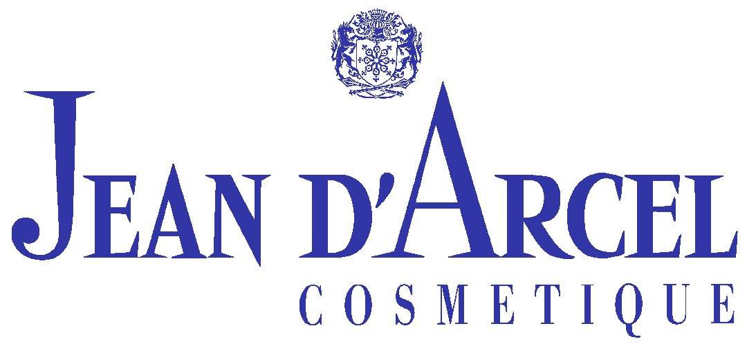

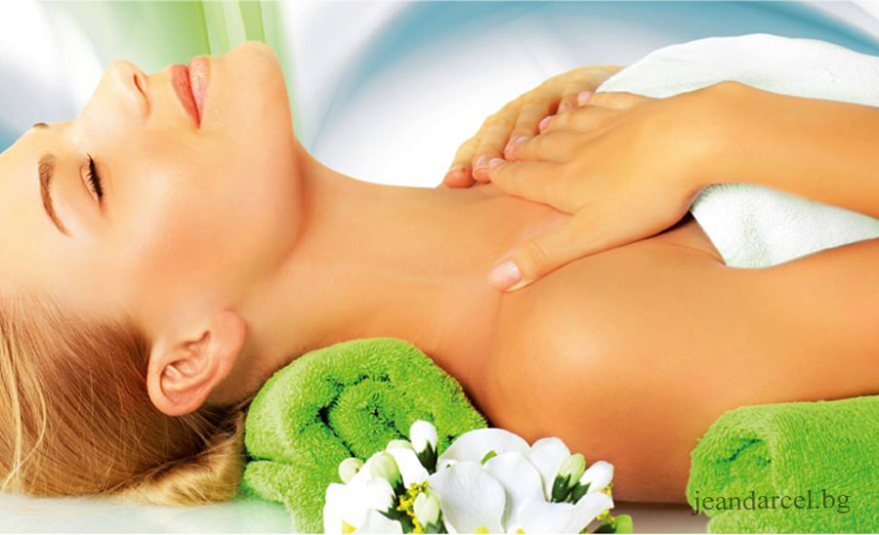
Терапия "Клетъчна енергия" е специално разработена, за да даде енергия и сила за всяка клетка на кожата. Насладете се на видимият резултат, който изпълва лицето с ново сияние и еластичност. Неповторима комбинация от луксозни и революционни по своята същност козметични продукти, ще зареди клетките с активни агенти, които образуват щит срещу вредното влияние на свободните радикали. Молекулите на свободните радикали буквално унищожават клетките на нашата кожа през дългите слънчеви и морски дни. Кожата се нуждае от тази терапия, за да почувства пълната регенерация на клетъчно ниво. Ние, като професионалисти, можем напълно да се доверим и насладим на незабавен и дълготраен ефект, който придава ново сияние на измореното лице. Комбинацията от точно тези продукти в последователност стимулират клетъчният метаболизъм и стимулират синтеза на колагеназа в кожните пластове. Активните съставки на продуктите в терапия "Клетъчна енергия" са: сапфирени частици, двойна пептидна технология - хексапептид 3 и хексапептид 9, микроводорасли, екстракт от планктон, алое вера, D пантенол, Витамин Е, слънчогледово олио и много други.

Предимства:
- Нежно отстраняване на мъртвите клетки с пилинг със сапфирени частици, който оставя гладка и равномерна повърхност за работа.
- Ударна доза енергия на клетъчно ниво, която мощно подхранва.
- Дълготраен ефект за ислагана на слънчевата радиация кожа.
- Двойна пептидна технология на подхранване.
Употреба:
Стъпка 1: Почистване.
- Нежно Почистващо Мляко 500 мл. /артикул № 331/
- Нежен Тоник за Лице 500 мл. /артикул № 338/
Стъпка 2: Отстраняване на мъртвите клетки
- Пилинг Крем Сапфир 100мл. /артикул № 8810/ предварително навлажнете апликаторът на микродермабразио уреда или пръстите на ръцете си, след това остатъка се отстранява се с компрес.
- Уред Микродермабразио 1 бр. /артикул № 3976/
Стъпка 3: Концентрирана съставка
- Ампула Клетъчна енергия 20 бр. - вкарайте съдържанияето с масажните движения на ултразвукова глава.
Стъпка 4: Направете масажен ритуал
- Масажен Крем Гел Синьо Кадифе 250 мл.
Стъпка 5: Нанесете интензивна маска АРСЕЛМЕД с пептиди, която има двойна пептидна технология, за перфектната регенерация на клетиките.
- Интензивна маска с пептиди АРСЕЛМЕД 20 сашета
Пакет:
- Пилинг крем професионален със сапфир 100 мл./ артикул №8810/ - 89.00 лв.
- Уред микродермабразио /артикул № 3976/- 70.00 лв.
- Ампула Клетъчна енергия 20 бр. - 72.00 лв.
- Масажен крем гел синьо кадифе. 250 мл. /артикул 7436 / 58.00 лв.
- Интензивна маска с пептиди АРСЕЛМЕД - 20 сашета - /артикул 7435/ 200.00 лв.
Себестойност на пакета: 489.00 лв. НОВО!!! Промоционална цена на Пакета през летният сезон: 399.00 лв.
Разходна норма на една процедура: 17.33 лв. Препоръчителна цена: 55.00 лв.
Времетраене: 45 мин.
- Пилинг крем професионален със сапфир 100 мл./ артикул № 8810/ - 89.00 лв- 2 мл; себестойност 1,78 лв.
- Уред микродермабразио /артикул № 3976/- 70.00 лв.
- Ампула Клетъчна енергия 20 бр. - 72.00 лв. Себестойност 3.60 лв.
- Масажен крем гел синьо кадифе. 250 мл. /артикул 7436 / 58.00 лв. Себестойност 1.95 лв.
- Интензивна маска с пептиди АРСЕЛМЕД - 20 сашета - /артикул 7435/ 200.00

